Методические рекомендации по изучению курсов
«История» и «Обществознание».
Учебный кур по предмету состоит из тематических занятий, которые включают один или несколько интернет-уроков. При изучении материала необходимо постепенно изучать предлагаемый материал, передвигаясь от урока к уроку.
Страница Интернет-урока содержит обязательный и дополнительный материал для изучения. Дополнительный материал расположен в правом поле. Там содержится информация, необходимая для углубления и расширения знаний по теме, справочные материалы, необходимые для выполнения заданий.
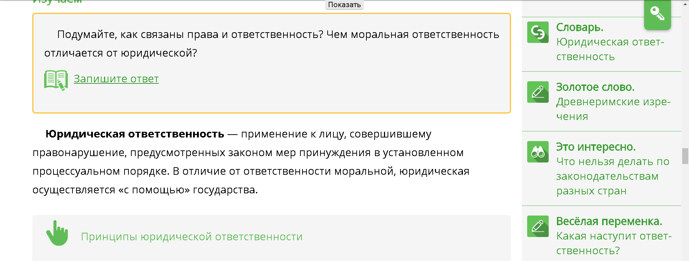
Обязательный материал расположен в основном поле. Он содержит:
- Теоретический материал (текст) и необходимые для его понимания иллюстрации, карты, схемы и пр.
- Различные виды вопросов и заданий для систематизации, закрепления, повторения изученного.
1) Ключевой вопрос урока является обязательным для выполнения. Ответ на ключевой вопрос оценивается с занесением отметки в Электронный журнал. Чтобы не забыть вопрос, его всегда можно посмотреть в правом поле или в конце занятия возле специального значка
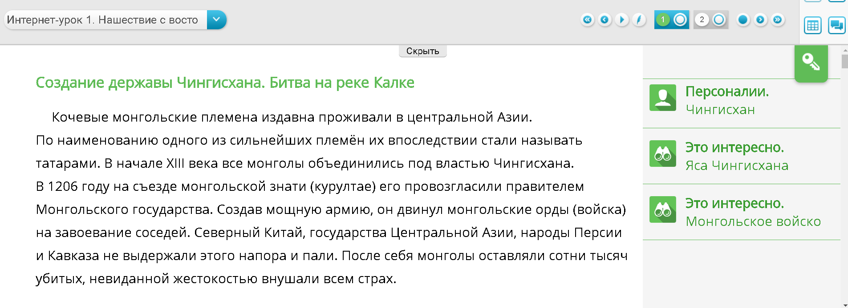

Чтобы ответить на ключевой вопрос, необходимо вначале изучить весь материал Интернет-урока, при необходимости можно воспользоваться дополнительными материалами.
Ответ на вопрос должен быть полным, подробным, развернутым, с опорой на теоретический материал урока, конкретные факты.
При этом следует избегать дословного копирования текста Интернет-урока.
2) Задания с открытым ответом (ЗОО). Их выполнять нужно для обобщения и закрепления знаний. В каждом Интернет-уроке ЗОО довольно много, но все выполнять не обязательно. Необходимо выполнить те, которые назначит учитель или выбрать те, которые тебя заинтересовали. Ответ на ЗОО оценивается с занесением отметки в Электронный журнал.
Чтобы выполнить задание, нужно воспользоваться специальной формой. Она откроется при нажатии на ссылку «Приступить к выполнению».
Ответ на задания с открытым ответом часто требует высказать собственное предположение, составить рассказ, описание какой-либо личности или события. Ответ должен соответствовать поставленному вопросу, содержать подробный и развернутый ответ. Стоит избегать односложных предложений.
При ответе на вопросы лучше всего пользоваться шаблоном: «Я так считаю, потому что…». Собственную позицию необходимо доказывать/подтверждать с опорой на факты, теоретический материал и примерами из истории, социального опыта.

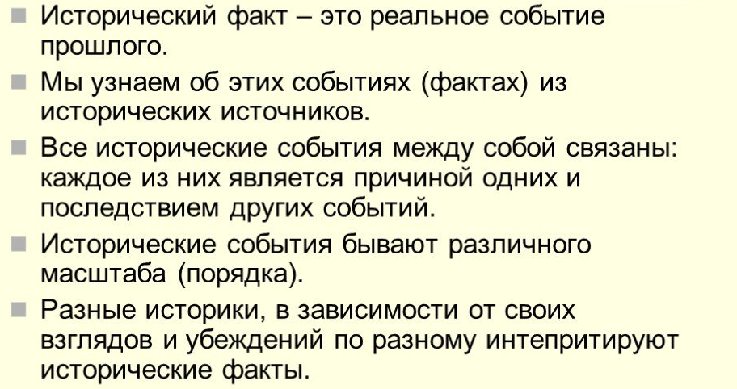
Итоговая страница показывает все результаты деятельности по освоению материалов занятия. Тут можно посмотреть сами задания и результаты их выполнения.
В целом, при изучении материала урока, нужно поставить цель – запомнить надолго. Для этого необходимо отказаться от зубрёжки и для запоминая текста опираться на осмысленное запоминание. Последовательность работы примерно такова:
- прочитать текст
- разделить материал на части
- выделить основную мысль в каждой части (абзаце)
- пересказать/воспроизвести изученный материал с опорой на главную мысль
Задание к занятию отмечено специальным значком на панели навигации

Такие задания носят творческий характер, поэтому на их выполнение нужны желание, время и знания. Вначале потребуется изучить все материалы занятия, выполнить основные задания к Интернет-урокам, изучить дополнительный материал.

